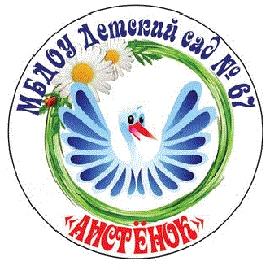Муниципальное бюджетное дошкольное образовательное учреждение детский сад №67 «Аистенок»

Старооскольского городского округа

**Консультация для родителей**

**на тему: «Как научить ребёнка мыть руки»**

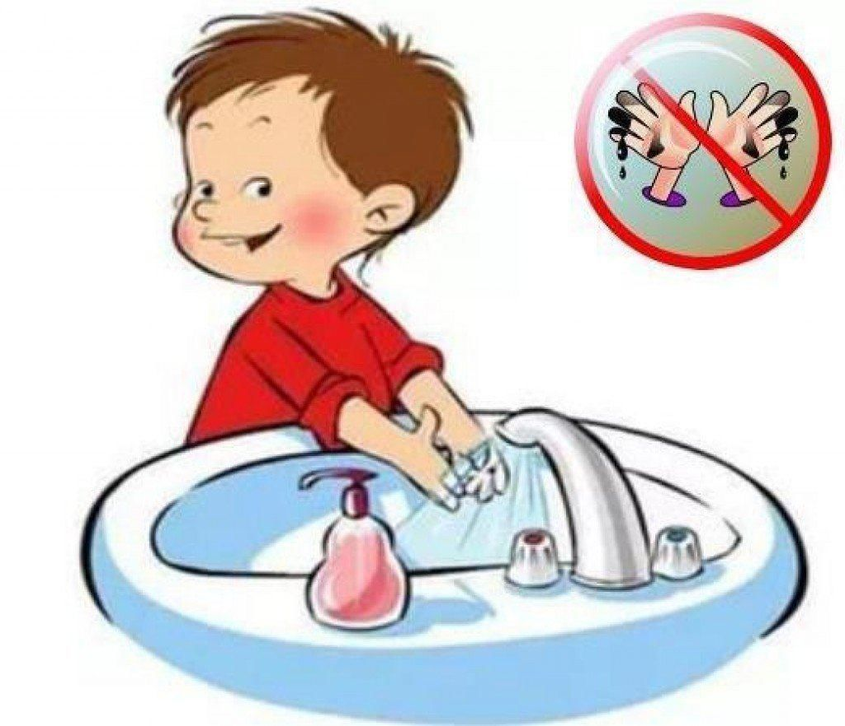

Подготовил:

Ерыгина Н.А.

воспитатель

2024 учебный год

***«Чистота-залог здоровья»***

Ежедневная гигиена помогает очистить наружные покровы человека от грязи, пыли, пота, остатков пищи, а также различных микробов — бактерий и вирусов, часть из которых могут быть причиной заболеваний.

Дети любят подражать взрослым, вовлекайте малыша в процесс, показывайте, как моете**руки вы**, как намыливаете их и как ополаскиваете под струей воды.

Приучать малыша мыть руки необходимо с самого детства. Уже на первом году жизни, когда малыш активно познает мир, родителям в ненавязчивой форме нужно говорить о пользе воды и личной гигиене. Умывая вместе с ним личико или смывая грязь с ладошек, обязательно проговаривайте, зачем вы это делаете, что очень некрасиво и плохо, когда на кожице грязь и вредные микробы, которые смогут навредить организму, вызвать болезни. А после мытья ручек акцентируйте внимание на том, как хорошо, что малыш чистый и аккуратный.

**Алгоритм мытья рук:**

1. **Показать пример**. дети всегда ориентируются на поведение взрослых, поэтому нужно показывать, как правильно это делать.
2. **Объяснить о необходимости мытья рук**.  Рассказать про микробов, которые, попав в организм, могут вызвать заболевания, боли в животике, повышение температуры.
3. **Создать условия**. Возле раковины должен стоять устойчивый стульчик или скамейка, чтобы малыш чувствовал себя комфортно и его ручки не были подняты вверх во время мытья рук.
4. **Научить ребёнка самостоятельно включать воду**. Контролируйте этот процесс.
5. **Превратить умывание и мытьё рук из рутинной процедуры в игру**. Можно, например, устраивать соревнования, у кого будет больше пены.
6. **Не торопить ребёнка**. Пусть малыш поймёт, что можно получать удовольствие от необходимых процедур.

Читайте вместе книги о микробах и о том, как тщательная гигиена помогает стать здоровее. Тем более что сегодня таких изданий достаточно много и можно подобрать именно то, что подойдет детям по возрасту. Кому-то понравится книга Ольги Епифановой «Детям про гигиену. В погоне за вредными микробами», которая отправит детей в путешествие по королевству Гигиены, населенному хорошими бактериями и вредными микробами.

Чтобы мытье рук быстрее вошло у малыша в привычку, нужно соблюдать ряд полезных правил: Если ребенок одет в кофту с длинными рукавами, их нужно закатать, чтобы не намочить одежду. Малышу должно быть удобно: если раковина расположена слишком высоко для него, пусть кроха встанет на стульчик или скамеечку. Загрязнения из-под ногтей удаляют специальной щеткой с мягкой щетиной. Проверяйте и регулируйте температуру воды, чтобы ребенок не обжегся и не испытывал неприятных ощущений от слишком холодной воды.  
  
